**МИНИСТЕРСТВО ОБРАЗОВАНИЯ И НАУКИ РФ**

**ФЕДЕРАЛЬНОЕ АГЕНТСТВО ПО ОБРАЗОВАНИЮ**

**ВСЕРОССИЙСКИЙ ЗАОЧНЫЙ ФИНАНСОВО-ЭКОНОМИЧЕСКИЙ ИНСТИТУТ**

**Филиал в г. Кирове**

**КОНТРОЛЬНАЯ РАБОТА**

**По дисциплине «Теория организации»**

**На тему: «Принципы статической организации. Организационные структуры»**

**Выполнил:**

**Студент: 3 курса**

**Петухов Евгений Васильевич**

**Специальность: Менеджент организации**

**Группа: МО**

**№ зачетной книжки: 07ММД14229**

**Проверил: к.т.н., доцент Колупаев В.П.**

**Киров**

**2009**

**План**

|  |  |
| --- | --- |
| 1. Принципы статической организации …………………………. 2. Организационные структуры………………………………….. 3. Виды организационных структур……………………………... 4. Типы структур управления организациями…………………... 5. Виды организационных структур управления……………….. 6. Сравнение структур управления……………………………….   Список используемой литературы…………………………………… | Стр.  3-4  5-6  6-7  7-10  11-18  18-21  22 |

1. **Принципы статической организации**

В теории организации различают статическое и динамическое состояние организации. Эти состояния отражают различные этапы (стадии) жизненного цикла организации.

1. Принцип приоритетности целей организации. Состоит в том, что в составе (общей схемы) управленческого процесса существует 5 элементов:

цель→ задачи→ функции→ структура→ персонал.

Наивысший приоритет должна иметь цель, затем задача, а далее функции, структура, персонал. Но в процессе изменения стадий, может произойти изменение приоритета целей, задачи могут стать невыполнимыми или трудновыполнимыми.

1. Принцип приоритета функций относительно структурного строения. При создании компанией в системе функция – структура наивысший приоритет должны иметь функции.
2. Принцип приоритетности субъекта относительно объекта. При создании компании или структурного подразделения приоритет должен отдаваться руководителю относительно будущих работников.

Необходимость использования этого принципа определяется тем, что степень ориентации, степень учёта требований этого принципа оказывает сильное влияние на функционирование организации, на её жизнеспособность.

1. Принцип соответствия целей, задач и функций. Т.е. это принцип обеспечения ресурсами.
2. Принцип соответствия распорядительства и подчинения. Т.е. принцип единоначалия. Состоит в том, что каждый работник должен иметь одного линейного руководителя и множество функциональных руководителей.

Линейный руководитель – определяет характер решения, указаний, характер действий своих подчинённых по всем вопросам.

Функциональный руководитель – определяет характер действий всех работников, но в пределах содержания определённых функций.

Руководитель любой организации является линейным руководителем для своих заместителей, т.е. он непосредственно не сможет определить характер поведения рядового работника только через своих замов.

1. Принцип прямоточности. Состоит в том, что при создании организации необходимо обеспечить реализацию оптимального варианта осуществления производственных процессов, т.е. варианта, обеспечивающего минимум затрат, создающий высокое качество полезных продуктов.
2. Принцип синхронизации. Состоит в том, что при создании организации необходимо определить производительное звено, на деятельность которого должна быть скорректирована деятельностью других подразделений. При определённых ситуациях таким звеном могут быть и другие подразделения.

**2. Организационные структуры**

Важной функцией управления является функция организации, которая заключается в установлении постоянных и временных взаимоотношений между всеми подразделениями фирмы, определении порядка и условий функционирования фирмы. Функция организации реализуется двумя путями: через административно-организационное управление и через оперативное управление.

Административно-организационное управление предполагает определение структуры фирмы, установление взаимосвязей и распределение функций между всеми подразделениями, предоставление прав и установление ответственности между работниками аппарата управления. Оперативное управление обеспечивает функционирование фирмы в соответствии с утвержденным планом. Оно заключается в периодическом или непрерывном сравнении фактически полученных результатов с результатами, намеченными планом, и последующей их корректировке. Оперативное управление тесно связано с текущим планированием.

Под организационной структурой фирмы понимается ее организация из отдельных подразделений с их взаимосвязями, которые определяются поставленными перед фирмой и ее подразделениями целями и распределением между ними функций. Организационная структура предусматривает распределение функций и полномочий на принятие решений между руководящими работниками фирмы, ответственными за деятельность структурных подразделений, составляющих организацию фирмы.

Проблема совершенствования организационной структуры управления предполагает уточнение функций подразделений, определение прав и обязанностей руководителя и сотрудника, устранение многоступенчатости, дублирования функций и информационных потоков. Основной задачей здесь является повышение эффективности управления.

Организационная структура направлена, прежде всего, на установление четких взаимосвязей между отдельными подразделениями фирмы, распределении между ними прав и ответственности. В ней реализуются различные требования к совершенствованию систем управления, выражающиеся в тех или иных принципах.

Организационные структуры управления промышленными фирмами отличаются большим разнообразием и определяются многими объективными факторами и условиями. К ним могут быть отнесены, в частности, размеры производственной деятельности фирмы (средняя, мелкая, крупная); производственный профиль фирмы (специализация на выпуске одного вида продукции или широкой номенклатуры изделий различных отраслей); характер монополистического объединения (концерн, финансовая группа).

**2.1 Виды организационных структур**

Очевидным является то, что каждая организация представляет собой достаточно сложную технико-экономическую и социальную систему, отражающую ее индивидуальность и специфику. Описать эту систему возможно, если определить характер взаимодействия на каждом из ее уровней: «организация - внешняя среда», «подразделение - подразделение» или «группа - группа», «индивид - организация».

Согласно существующей теории и практике, взаимодействие на уровне «организация - внешняя среда» может осуществляться с помощью механистического или органического подходов и соответственно организация может получить одну из этих характеристик. Взаимодействие на уровне «подразделение - подразделение» реализуется с помощью комбинаций различных типов департменизации и выступает в рамках организационных структур: традиционной, дивизиональной или отделенческой, матричной. И, наконец, на уровне «индивид - организация» взаимодействие в зависимости от того, какая сторона играет лидирующую роль, может придать организации «индивидуалистский» или «корпоративный» характер.

**Ориентация на потребителя**

**Ориентация на внутренние проблемы**

**Среда**

**органическая**

**механистическая**

**Уровни** **взаимодей-ствия**

традиционная

**матричная**

**дивизиональная или отделенческая**

**Индивид**

**корпоративная**

**индивидуалистская**

*Табл.1 Типы организационных структур*

# 2.2 Типы структур управления организациями

В современной теории менеджмента выделяются два типа управления организациями: *бюрократический* и *органический*. Они построены на принципиально различных основаниях и имеют специфические черты, позволяющие выявлять сферы их рационального использования и перспективы дальнейшего развития.

Исторически первым сформировался бюрократический тип. Соответствующую концепцию подхода к построению организационных структур разработал в начале XX столетия немецкий социолог Макс Вебер. Он предложил нормативную модель рациональной бюрократии, кардинальным образом менявшую ранее действовавшие системы коммуникации, отчетности, оплаты труда, структуры работы, отношений на производстве. В основе этой модели - представление о предприятиях как об "организованных организациях", предъявляющих жесткие требования, как к людям, так и структурам, в рамках которых они действуют. Ключевые концептуальные положения нормативной модели рациональной бюрократии таковы:

* четкое разделение труда, использование на каждой должности квалифицированных специалистов;
* иерархичность управления, при которой нижестоящий уровень подчиняется и контролируется вышестоящим;
* наличие формальных правил и норм, обеспечивающих однородность выполнения менеджерами своих задач и обязанностей;
* дух формальной обезличенности, характерной для выполнения официальными лицами своих обязанностей;
* осуществление найма на работу в соответствии с квалификационными требованиями к данной должности, а не с субъективными оценками.

Главные понятия бюрократического типа структуры управления - рациональность, ответственность и иерархичность. Бюрократические структуры управления показали свою эффективность, особенно в крупных и сверхкрупных организациях, в которых необходимо обеспечивать слаженную, четкую работу больших коллективов людей, работающих на единую цель. Эти структуры позволяют мобилизовать человеческую энергию и кооперировать труд людей при решении сложных проектов, в массовом и крупносерийном производстве. Однако им присущи недостатки, особенно заметные в контексте современных условий и задач экономического развития. Очевидно, прежде всего, что бюрократический тип структуры не способствует росту потенциала людей, каждый из которых использует только ту часть своих способностей, которая непосредственно требуется по характеру выполняемой работы. Ясно также: коль скоро вопросы стратегии и тактики развития организации решаются лишь на высшем уровне, а все остальные уровни заняты исключительно исполнением "спускаемых сверху" решений, теряется общий управленческий интеллект (который рассматривается сегодня как важнейший фактор эффективного управления).

Еще один изъян структур бюрократического типа - невозможность с их помощью управлять процессом изменений, направленных на совершенствование работы. Функциональная специализация элементов структуры приводит к тому, что их развитие характеризуется неравномерностью и различной скоростью. В результате возникают противоречия между отдельными частями структуры, несогласованностью в их действиях и интересах, что замедляет прогресс в организации.

Второй упомянутый - органический - тип структур управления имеет сравнительно недолгую историю и возник как антипод бюрократической организации, модель которой перестала удовлетворять многие предприятия, испытывающие необходимость в более гибких и адаптированных структурах.

Новый подход отвергает представление об эффективности организации как "организованной" и работающей с четкостью часового механизма; напротив, считается, что эта модель проводить радикальные изменения, обеспечивающие приспособляемость организации к объективным требованиям реальной действительности.

Исследователи этой проблемы подчеркивают: постепенно вырисовывается иной тип организации, в которой импровизация ценится выше, чем планирование; которая руководствуется возможностями гораздо больше, чем ограничениями, предпочитает находить новые действия, а не цепляться за старые; которая больше ценит дискуссии, чем успокоенность, и поощряет сомнения и противоречия, а не веру.

В исходном определении органического типа структуры подчеркивались такие ее принципиальные отличия от традиционной бюрократической иерархии, как более высокая гибкость, меньшая связанность правилами и нормами, использование в качестве базы групповой организации труда. Дальнейшие разработки позволили существенно дополнить перечень свойств, характеризующих органический тип структуры управления. Речь идет о следующих чертах:

* решения принимаются на основе обсуждения, а не базируются на авторитете, правилах или традициях;
* обстоятельствами, которые принимаются во внимание при обсуждении проблем, являются доверие, а не власть, убеждение, а не команда, работа на единую цель, а не ради исполнения должностной инструкции;
* главные интегрирующие факторы - миссия и стратегия развития организации;
* В-четвертых, творческий подход к работе и кооперация базируются на связи между деятельностью каждого индивида и миссией;
* правила работы формулируются в виде принципов, а не установок;
* распределение работы между сотрудниками обусловливается не их должностями, а характером решаемых проблем;
* имеет место постоянная готовность к проведению в организации прогрессивных изменений;

Рассматриваемый тип структуры предполагает существенные изменения отношений внутри организации: отпадает необходимость в функциональном разделении труда, повышается ответственность каждого работающего за общий успех.

Реальный переход к органическому типу структуры управления требует серьезной подготовительной работы. Прежде всего, компании принимают меры к расширению участия работающих в решении проблем организации (путем обучения, повышения уровня информированности, заинтересованности и т.п.), ликвидируют функциональную обособленность, развивают информационные технологии, радикально пересматривают характер взаимоотношений с другими компаниями (вступая с ними в союзы или, образуя виртуальные компании, где реализуются партнерские отношения).

Необходимо отметить, что органический тип структуры управления находится лишь в начальной фазе своего развития, и в "чистом" виде его используют пока немногие организации. Но элементы этого подхода к структуре управления получили довольно широкое распространение, особенно в тех компаниях, которые стремятся приспособится к динамично меняющейся среде.

# 2.3 Виды организационных структур управления

Организационная структура аппарата управления - форма разделения труда по управлению производством. Каждое подразделение и должность создаются для выполнения определенного набора функций управления или работ. Для выполнения функций подразделения их должностные лица наделяются определенными правами на распоряжения ресурсами и несут ответственность за выполнение закрепленных за ним функций.

Схема организационной структуры управления отражает статическое положение подразделений и должностей и характер связи между ними.

Различают связи:

* линейные (административное подчинение);
* функциональные (по сфере деятельности без прямого административного подчинения);
* межфункциональные, или кооперационные (между подразделениями одного и того же уровня).

В зависимости от характера связей выделяются несколько основных типов организационных структур управления:

* линейная;
* функциональная;
* линейно-функциональная;
* матричная;
* дивизиональная;
* множественная.

В ***линейной структуре управления*** каждый руководитель обеспечивает руководство нижестоящими подразделениями по всем видам деятельности.

Она основывается на принципе единства распределения поручений, согласно которому право отдавать распоряжения имеет только вышестоящая инстанция. Соблюдение этого принципа должно обеспечивать единство управления. Такая организационная структура образуется в результате построения аппарата управления из взаимоподчинённых органов в виде иерархической лестницы, т.е. каждый подчинённый имеет одного руководителя, а руководитель имеет несколько подчинённых. Два руководителя не могут непосредственно связываться друг с другом, они должны это сделать через ближайшую вышестоящую инстанцию. Такую структуру часто называют однолинейной. Преимуществами такой структуры можно назвать:

* Простое построение;
* Однозначное ограничение задач, компетенции, ответственности;
* Жесткое руководство органами управления;
* Оперативность и точность управленческих решений.

Недостатки:

* Затруднительные связи между инстанциями;
* Концентрация власти в управляющей верхушке;
* Сильная загрузка средних уровней управления.

Линейная структура управления используется мелкими и средними фирмами, осуществляющими несложное производство, при отсутствии широких кооперационных связей между предприятиями.

***Функциональная организационная структура*** реализует тесную связь административного управления с осуществлением функционального управления.

Основана на создании подразделений для выполнения определённых функций на всех уровнях управления. К таким функциям относят исследования, производство, сбыт, маркетинг и т.д. Здесь с помощью директивного руководства могут быть соединены иерархически нижние звенья управления с различными более высокими звеньями управления. Передача поручений, указаний и сообщений осуществляется в зависимости от вида поставленной задачи.

Такую организационную структуру называют многолинейной.

Функциональная структура управления производством нацелена на выполнение постоянно повторяющихся рутинных задач, не требующих оперативного принятия решений. Функциональные службы обычно имеют в своём составе специалистов высокой квалификации, выполняющих в зависимости от возложенных на них задач конкретные виды деятельности. К преимуществам такой структуры можно отнести:

* Сокращение звеньев согласования;
* Уменьшение дублирования работ;
* Укрепление вертикальных связей и усиление контроля за деятельностью нижестоящих уровней;
* Высокая компетентность специалистов, отвечающих за выполнение конкретных функций.

К недостаткам:

* Неоднозначное распределение ответственности
* Затруднённая коммуникация
* Длительная процедура принятия решений
* Возникновение конфликтов из-за несогласия с директивами, так как каждый функциональный руководитель ставит свои вопросы на первое место.

В этой структуре нарушен принцип единоначалия и затруднена кооперация.

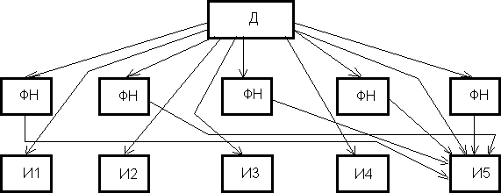

Д- директор; ФН - функциональные начальники; И - исполнители

*Рис. 1. Функциональная структура управления*

***Линейно-функциональная структура*** - ступенчатая иерархическая. При ней линейные руководители являются единоначальниками, а им оказывают помощь функциональные органы. Линейные руководители низших ступеней административно не подчинены функциональным руководителям высших ступеней управления.

Основу линейно-функциональной структуры составляет "шахтный" принцип построения и специализация управленческого персонала по функциональным подсистемам организации.

По каждой подсистеме формируются "иерархия" служб ("шахта"), пронизывающая всю организацию сверху донизу. Результаты работы любой службы аппарата управления оцениваются показателями, характеризующими реализацию ими своих целей и задач.

Многолетний опыт использования линейно-функциональных структур управления показал, что они наиболее эффективны там, где аппарату управления приходится выполнять множество рутинных, часто повторяющихся процедур и операций при сравнительной стабильности управленческих задач и функций: посредством жесткой системы связей обеспечивается четкая работа каждой подсистемы и организации в целом. В то же время выявились и существенные недостатки, среди которых в первую очередь отмечают следующие:

* невосприимчивость к изменениям, особенно под воздействием научно-технического и технологического прогресса;
* закостенелость системы отношений между звеньями и работниками аппарата управления, обязанными строго следовать правилам и процедурам;
* медленную передачу и переработку информации из-за множества согласований (как по вертикали, так и по горизонтали);
* замедление прогресса управленческих решений.

Иногда такую систему называют штабной, так как функциональные руководители соответствующего уровня составляют штаб линейного руководителя.

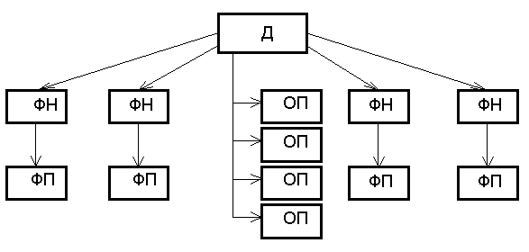

Д- директор; ФН - функциональный начальники; ФП – функциональные подразделения; ОП - подразделения основного производства.

*Рис. 2. Линейно-функциональная структура управления*

***Дивизиональная (филиальная структура)***. Дивизионы (филиалы) выделяются или по области деятельности или географически.

Ключевыми фигурами в управлении организациями с дивизиональной структурой становятся не руководители функциональных подсистем, а управляющие производственными отделениями. Структурирование организации по отделениям производится, как правило, по одному из трех критериев: по видам выпускаемой продукции или предоставляемых услуг (продуктовая специализация), по ориентации на те или иные группы потребителей (потребительская специализация), по обслуживаемым территориям (территориальная или региональная специализация). Такой подход обеспечивает более тесную связь с потребителями и рынком, существенно ускоряя реакцию организации на изменения, происходящие во внешней среде.

Мировая практика показала: с введением дивизиональных принципов структура управления организацией (и входящими в нее отделениями) в основе своей остается линейно-функциональной, но одновременно усиливается ее иерархичность, то есть управленческая вертикаль. В результате существенно уменьшается нагрузка на верхний эшелон управления, который сосредоточивается на стратегическом менеджменте организации в целом. В то же время отделения, обретающие оперативно-хозяйственную самостоятельность, начинают работать как "центры прибыли", активно использующие предоставленную им свободу для повышения эффективности своей деятельности.

И все же в целом структура управления оказывается усложненной, прежде всего за счет промежуточных (средних) уровней менеджмента, созданных для координации работы различных отделений. Дублирование функций управления на разных уровнях в конечном счете вело к росту затрат на содержание управленческого аппарата.

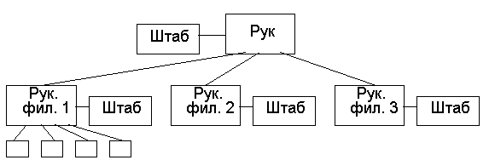

*Рис. 3. Дивизиональная структура управления*

***Матричная структура*** характерна тем, что исполнитель может иметь двух и более руководителей (один - линейный, другой - руководитель программы или направления).

Может быть охарактеризована как "решетчатая" организация, построенная на основе принципа двойного подчинения исполнителей: с одной стороны, непосредственному руководителю функционального подразделения, которое предоставляет персонал и другие ресурсы руководителю проекта (или целевой программы), с другой, - руководителю временной группы, который наделен необходимыми полномочиями и несет ответственность за сроки, качество и ресурсы. При такой организации руководитель проекта взаимодействует с двумя группами подчиненных: с членами проектной группы и с другими работниками функциональных подразделений, подчиняющимися ему временно и по ограниченному кругу вопросов (причем сохраняется их подчинение непосредственным руководителям подразделений - отделов, служб).

Переход к матричным структурам охватывает не всю организацию, а лишь ее часть, причем успех здесь в значительной мере зависит от того, в какой степени руководители проектов обладают профессиональными качествами менеджеров и способны выступить в проектной группе в роли лидеров. Масштабы применения матричных структур в организациях довольно значительны, что говорит об их эффективности, хотя система двойного (а в ряде случаев даже множественного) подчинения вызывает немало проблем с управлением персоналом и его эффективным использованием.

Такая схема давно применялась в управлении НИОКР, а сейчас широко применяется в фирмах, ведущих работу по многим направлениям. Она все более вытесняет из применения линейно-функциональную.

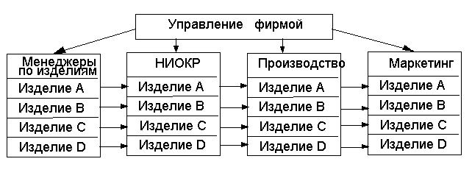

*Рис. 4. Матричная структура управления, ориентированная на продукт*

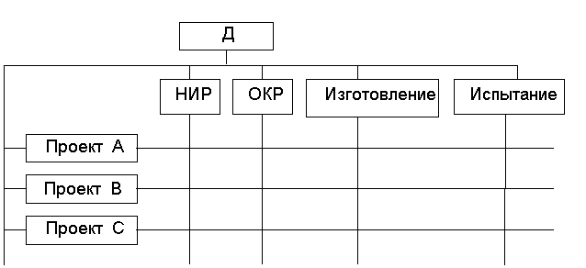

*Рис. 5. Матричная структура управления по проектам*

***Множественная структура*** объединяет различные структуры на разных ступенях управления. Например, филиальная структура управления может применяться для всей фирмы, а в филиалах - линейно-функциональная или матричная.

# 2.4 Сравнение структур управления

Анализ достоинств и недостатков структур управления позволяет найти критерии их оптимального использования.

*Линейно-функциональная система* обеспечивает, начиная со второго уровня иерархии, деление задачи управления "по функциям". Штабы могут создаваться в центральных и других органах управления, образовывая штабную иерархию.

Эта структура управления характеризуется:

* высокой централизацией стратегических решений и децентрализацией оперативных;
* организацией директивных связей по однолинейному принципу, преобладающим применением инструментов координации с технической поддержкой.

По идее штабы должны давать консультации и участвовать в подготовке решений, но не давать конкретных директив. Однако вследствие своей профессиональной компетентности их сотрудники часто оказывают сильное неформальное влияние на линейных руководителей. Если же они выполняют только рекомендательную функцию, то возникает риск, что их работа слабо влияет на ход производственных процессов.

Структура имеет следующие преимущества:

* обеспечивает высокую профессиональную специализацию сотрудников;
* позволяет точно определить места принятия решений и необходимые ресурсы (кадровые);
* способствует стандартизации, формализации и программированию процессов управления.

Недостатки:

* образование специфических для функциональных подразделений целей затрудняет горизонтальное согласование;
* структура жестка и с трудом реагирует на изменения.

*Дивизиональные* структуры управления ориентируются на изделия, рынки сбыта, регионы.

При этом обеспечивается:

* относительно большая самостоятельность руководителей дивизионов;
* организация директивных связей по линейному принципу;
* относительно мощное использование инструмента координации с технической поддержкой;
* быстрая реакция на изменения рынка;
* освобождение высших руководителей фирмы от оперативных и рутинных решений;
* снижение конфликтных ситуаций вследствие гомогенности целей в дивизионе.

К числу недостатков этой структуры относят:

* относительно высокие затраты на координацию ввиду децентрализации вплоть до отдельного финансирования из бюджета и системы расчетных цен;
* при децентрализации теряются преимущества кооперации, что часто требует централизации выполнения отдельных функций (НИОКР, снабжение и т.д.).

Многомерные формы организации и управления характеризуются применением двух (матричная) или нескольких (тензорная) критериев разделения задач.

Общими признаками этой организационной формы являются:

* лимитированное пространство принятия решений инстанциями менеджмента;
* организация директивных связей по многолинейному принципу;
* большие затраты на координацию между инстанциями.

Можно различить структуры, *ориентированные на производство и на проект*. Структура, направленная на производство, не ограничена временными рамками. Здесь имеется функциональная область менеджмента (где находятся многие стабильные организационные решения) и менеджмент по изделию (горизонтальный срез, охватывающий все предприятия).

Проблемы такой организации состоят:

* в регулировании задач, компетентности и ответственности менеджеров по изделиям;
* в больших затратах на координацию;
* в возможных директивных конфликтах.

Структуры, направленные на проект, как правило, ограничены по срокам и характерны для сложных и рисковых проектов.

Их проблемы состоят:

* в конфликтах между инстанциями и менеджерами проектов (противоречивые указания, ресурсные конфликты);
* неуверенности менеджеров в реальности сроков выполнения задач по проектам.

Для предприятий (фирм), действующих на международном рынке, может применяться *трехмерная (тензорная) структура управления*: изделие - регион - функция.

Проблемы такой структуры управления:

* конфликт из-за власти между представителями нескольких инстанций;
* преобладающая работа в группах и, следовательно, возможная задержка в принятии решений и коллективная ответственность (безответственность).

Поэтому требуется однозначное регулирование компетентности и нормальные рабочие отношения между партнерами.

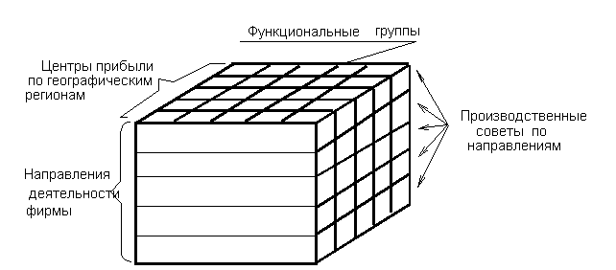

*Рис. 6. Трехмерная схема управления фирмы*

# 

# Список использованной литературы

1. Виханский О. С., Наумов А. И. Менеджмент. Учебник. Третье издание. – М.: Гардарики, 2001.
2. Герчикова И. Н. Менеджмент. Учебник Третье издание. – М.: ЮНИТИ, 2002.
3. Гольдштейн Г.Я. Основы менеджмента. Конспект лекций. - Т: ТРТУ, 1995.
4. Мескон М. Х., Альберт М., Хедоури Ф. Основы менеджмента. Пер. с англ. М.: Дело, 1992.
5. Румянцева З.П., Соломатин Н.А., Акбердин Р.З. и др. Менеджмент организации. Учебное пособие - М.: ИНФРА-М, 1997